Sto Strangpress-Klinkerriemchen StoBrick used look 700

Sto

Eigenschaften

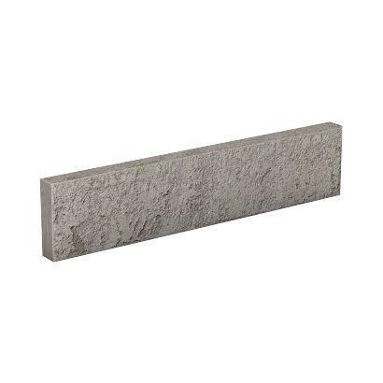

Farbton

Steindekor

Format

DF, RF

Oberfläche

geprägt, matt, rau

Produkt

Riemchen, Winkelriemchen

Werkstoff

Keramik

Breite (mm)

115,00

Höhe (mm)

40,00 - 52,00

Länge (mm)

240,00 - 490,00

Breite Fuge (mm)

10,00 - 12,00

Wasseraufnahme (%)

0,00 - 6,00

Kantenausführung

unregelmäßig geprägt, wellig

Verlegung

im Floating-Buttering-Verfahren